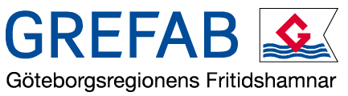

Sammanställning av kommunfullmäktige i ägarkommunernas val av styrelseledamöter, lekmannarevisorer och lekmannarevisorssuppleanter för Göteborgsregionens Fritidshamnar AB.

Perioden från ordinarie årsstämma 2026 till ordinarie årsstämma 2027.

Styrelseledamöter
Arne Lindström, Göteborg Beslut Kommunfullmäktige i Göteborg, 2026-01-29
Christina Backman, Göteborg Beslut Kommunfullmäktige i Göteborg, 2026-01-29
Alex Hirschi, Göteborg Beslut Kommunfullmäktige i Göteborg, 2026-01-29
Elias Granqvist, Göteborg Beslut Kommunfullmäktige i Göteborg, 2026-01-29
Rita Paparizou, Partille Beslut Kommunfullmäktige i Partille, 2026-02-18
Marcus Hjalmarsson, Mölndal Beslut Kommunfullmäktige i Mölndal, 2026-02-18
Ronny Eriksson, Ale Förslag

Lekmannarevisorer
Bernt Helin Aili, Göteborg Beslut Kommunfullmäktige i Göteborg, 2026-01-29
Bengt Bivall, Göteborg Beslut Kommunfullmäktige i Göteborg, 2026-01-29

Lekmannarevisorssuppleanter
Christina Rogestam, Göteborg Beslut Kommunfullmäktige i Göteborg, 2026-01-29
Inger Schale, Mölndal Beslut Kommunfullmäktige i Mölndal, 2026-02-18

